长春净月高新技术产业开发区人民法院加强
“两节期间”疫情常态化防控工作

自近期长春市发现第一例确诊病例起，应市、区领导要求，切实做好“两节期间”疫情常态化防控工作，长春净月高新技术产业开发区人民法院高度重视疫情防控，专门召开党组会议，下设疫情防控领导小组，由党组书记、院长贾晓红任组长，其他党组成员任组员。疫情发生后，先后于1月11日、13日、15日在院内网发布三条疫情防控通知，严格要求全院干警做好疫情常态化期间的疫情防控工作，并且对两节期间的疫情防控工作进行了相关指导。
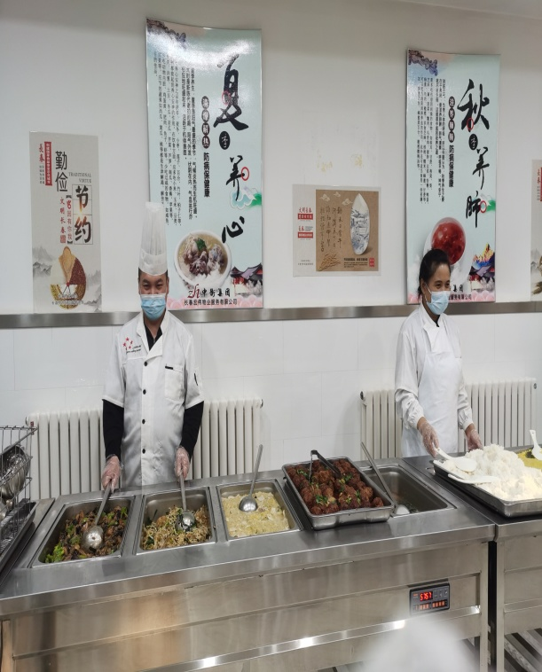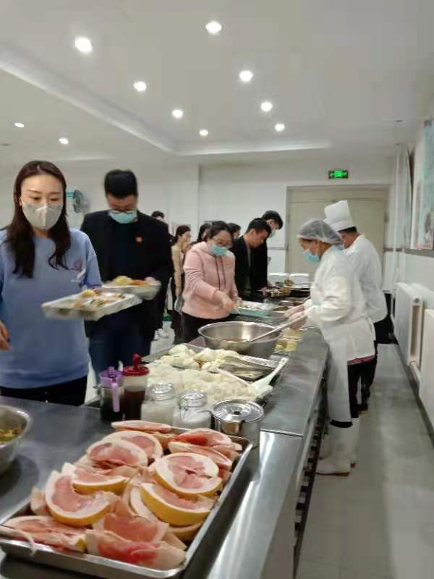
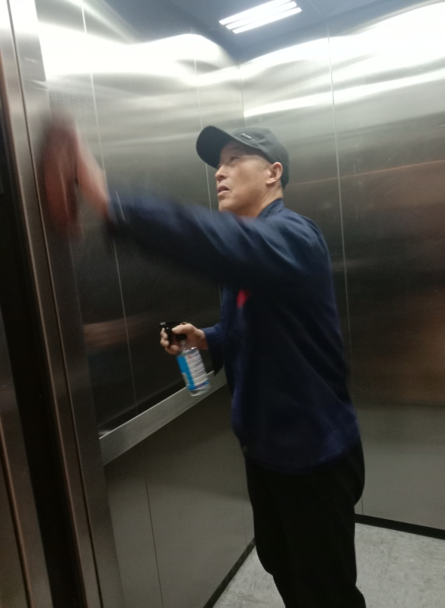
对于全院上下的常态化疫情防控工作，按照疫情防控领导小组要求，全院干警采用分餐制度，食堂和餐饮工作人员必须严格落实行业卫生管理要求，特别是必须全程佩戴口罩、手套。综合办公室组织物业对全院进行了消杀工作，对法院门厅、楼道、会议室、电梯、楼梯、卫生间等公共部位进行早中晚消毒工作。
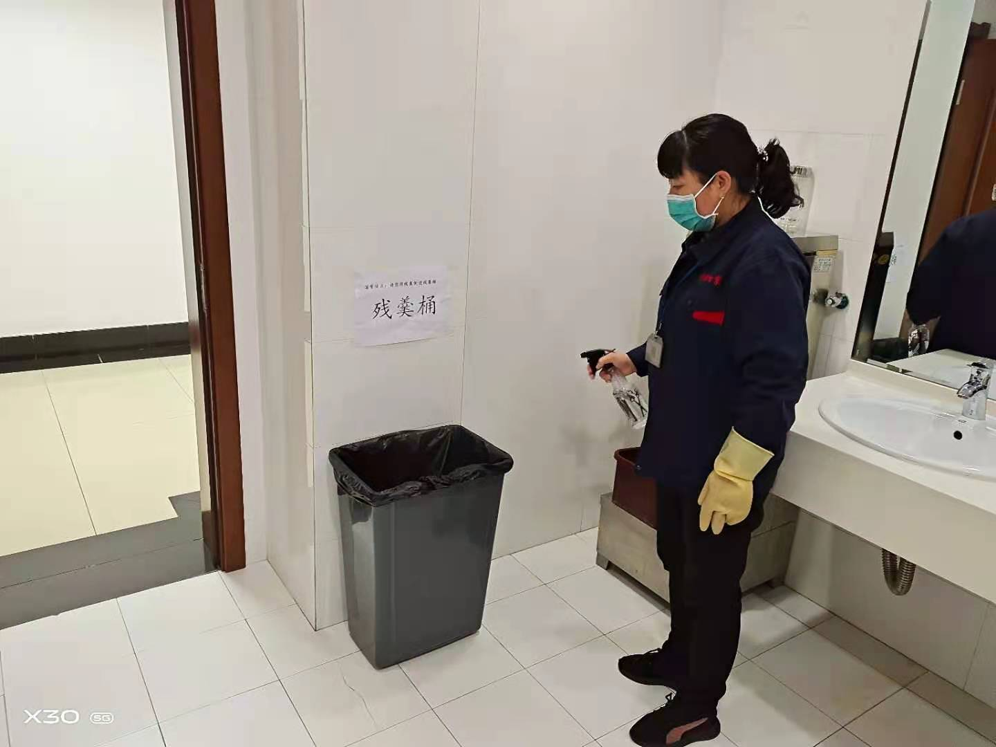
除此以外，保洁人员对净月法院人员流动大区域进行重点消杀，如立案庭、信访中心、接待室，按一小时消杀一次的标准进行，法庭做到全天无规定次数消杀，保证庭前、庭后的消杀工作。
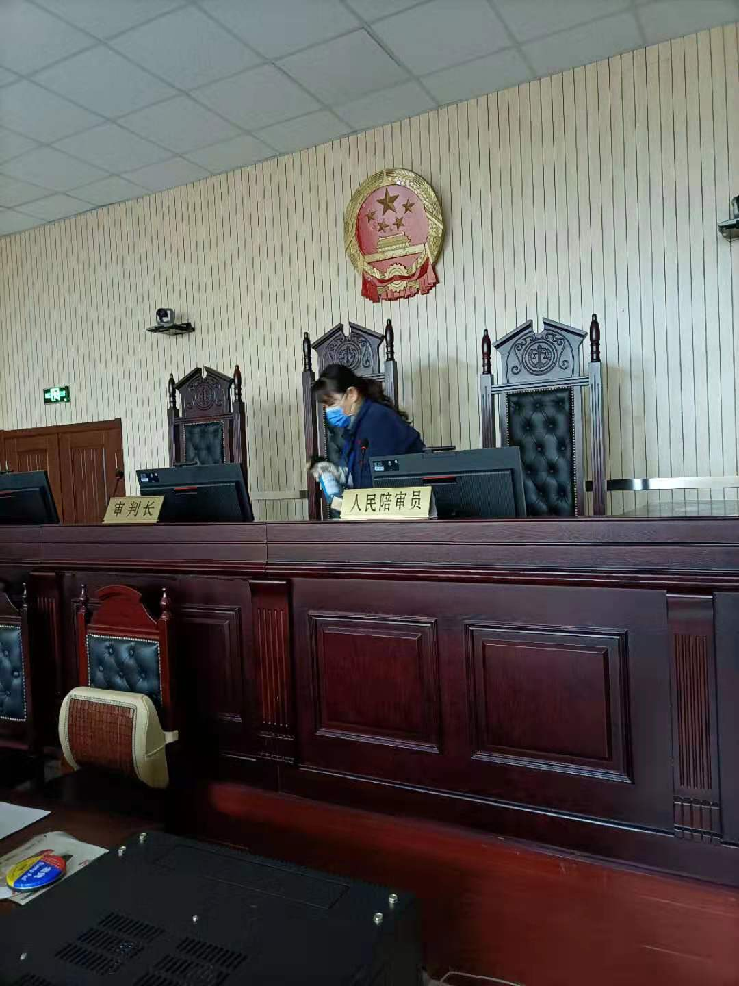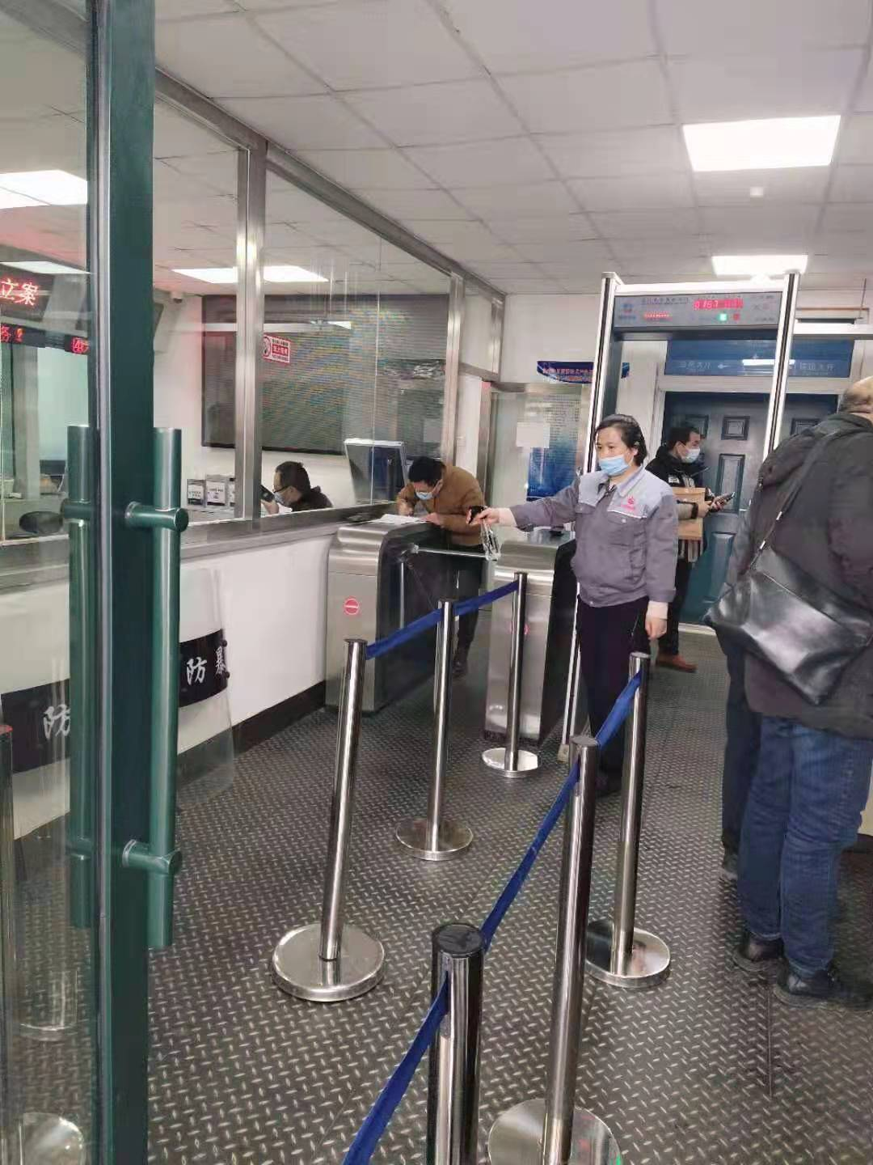
同时，净月法院对防疫物资进行了集中采购，其中包括：口罩10000只、75%酒精800斤、防护服300套、鞋套300双、头套300个、手套一箱、护目镜300个，确保疫情期间全体人员防护到位。

